DATA KONTEN WEBSITE KOMISARIS UTAMA

Komisaris Utama
JHONY SAPUTRA

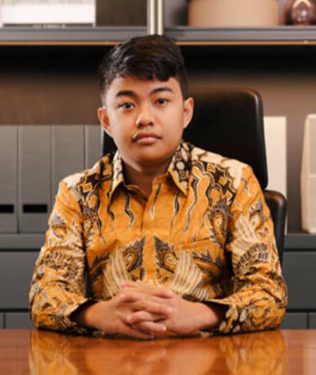
Warga Negara Indonesia, 21 tahun, pendidikan terakhir SMA Al Azhar Jakarta Pusat, Jakarta Selatan pada tahun 2018.
Bekerja di Perseroan sejak tahun 2022 sebagai Komisaris Utama
Berikut adalah riwayat pekerjaan dari Komisaris Utama :

2022 - sekarang : Komisaris Utama Perseroan
2020 – sekarang : Pemilik/Pemegang Saham PT Surya Mega Adiperkasa
2018 – sekarang : Pemilik/Pemegang Saham PT Modal Harapan Bangsa
2017 – sekarang : Pemilik PT Citra Agro Raya
2017 – sekarang : Pemilik PT Araya Agro Lestari
Tidak memiliki hubungan afiliasi dengan Direksi dan Komisaris

